***NOTICE TO PUBLIC***
City of Kermit failed to provide results of lead tap water monitoring Lead Consumer Notice (LCR) for the year 2024. The Lead and Copper Rule protects public health/ by minimizing lead and copper levels in drinking water. Primarily by reducing water corrosivity by containing plumbing materials. The city is currently replacing old water meters with a new AMI Meter System and should be able to provide (LCR) inventory report. When project is completed, the report will be on the city website www.kermittx.gov. Please feel free to contact the Kermit Water Department if you have any further questions.

***AVISO AL PÚBLICO***
La ciudad de Kermit no proporcionó los resultados del Aviso al consumidor (LCR) de monitoreo de plomo en el agua del grifo para el año 2024. La Regla de Plomo y Cobre protege la salud pública al minimizar los niveles de plomo y cobre en el agua potable. Principalmente al reducir la corrosividad del agua al contener materiales de plomería. Actualmente, la ciudad está reemplazando los viejos medidores de agua con un nuevo sistema de medidores AMI y debería poder proporcionar un informe de inventario (LCR). Cuando se complete el proyecto, el informe estará en el sitio web de la ciudad www.kermittx.gov. No dude en ponerse en contacto con el Departamento de Agua de Kermit si tiene más preguntas.

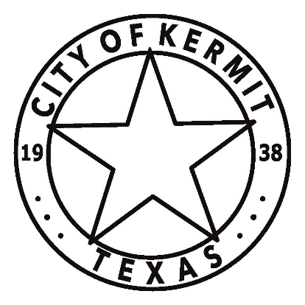 | Manuel Rivas  Dir. Of Water Utilities  Phone: 325-721-8133  Email: mrivas@kermittx.gov  110 S TORNILLO  KERMIT, TX 79745

